Grupo Drop Table

SRS

Proyecto: Gas & Food

Formato IEEE Std. 830-1998

***Miembros del equipo***

|  |  |
| --- | --- |
| **Nombre** | Apellidos |
| Alejandro | Pascua Piña |
| Andrea | Martínez Fernández |
| An Wei | Pham Luo |
| Beatriz | Villegas Sánchez |
| Darío Fernando | Gallegos Quishpe |
| Enrique | Salazar Del Cid |
| Javier | Martín-pozuelo Salvador |
| Jennifer | Marmolejos Urbáez |
| Juan Martín | Bárez Alonso |
| Manuel | Oreja Valverde |
| Pedro Pablo | Doménech Arellano |

***Control de cambios***

|  |  |  |  |
| --- | --- | --- | --- |
| **Número de versión** | **Fecha** | **Autores** | **Descripción** |
| 1 | 02/11/2016 | Todos | Se planea y se reparte el trabajo sobre el SRS |
| 2 | 04/11/2016 | Todos | Primera edición del documento SRS |
| 3 | 05/11/2016 | Todos | Se ha ampliado la descripción general y correcciones menores de errores |
| 4 | 06/11/2016 | Alejandro, Manuel, Beatriz, Javier | Se han añadido casos de uso |
| 5 | 06/11/2016 | El resto | Se han añadido más casos de uso |
| 6 | 07/11/2016 | Todos | Correcciones menores de errores y formato y diseño de UML |
| 7 | 08/11/2016 | Todos (laboratorio) | Diseño de UML |
| 8 | 08/11/2016 | Todos | Formato |
| 9 | 08/12/2016 | An Wei, Alejandro, Manu, Bea, Dario, Jennifer, Juan Martín, Andrea | Modelo del dominio, interfaz gráfica, correcciones del documento SRS |
| 10 | 13/12/2016 | An Wei, Alejandro, Manu, Bea, Juan Martín, Andrea, Pedro, Enrique, Javier | Varias correcciones |
|  |  |  |  |
|  |  |  |  |
|  |  |  |  |
|  |  |  |  |
|  |  |  |  |

**Artículo I.** **Introducción**

**Sección 1.1 Propósito**

**Sección 1.2 Alcance**

**Sección 1.3 Definiciones, acrónimos y abreviaturas**

**Sección 1.4 Referencias**

**Sección 1.5 Organización del documento**

**Artículo II.** **Descripción general**

**Sección 2.1** **Perspectiva del producto**

**Sección 2.2** **Funciones del producto**

**Sección 2.3** **Características del usuario**

**Sección 2.4** **Restricciones**

**Sección 2.5** **Supuestos y dependencias**

**Sección 2.6** **Requisitos futuros**

**Artículo III.** **Requisitos específicos**

**Sección 3.1** **Interfaces externos**

3.1.1 Interfaces hardware

3.1.2 Interfaces software

3.1.3 Interfaces de Comunicación

**Sección 3.2** **Requisitos funcionales**

3.2.1 GESTIÓN DE GASOLINERAS

3.2.2 GESTIÓN DE TIENDAS DE ALIMENTACIÓN

3.2.3 GESTIÓN DE USUARIOS

3.2.4 USO DEL COMPARADOR, BÚSQUEDA, MAPA Y RELEVANCIA

**Sección 3.3** **Requisitos de rendimiento**

**Sección 3.4** **Requisitos lógicos de la base de datos**

**Sección 3.****5** **Restricciones de diseño**

**Sección 3.****6** **Atributos del sistema software**

**Sección 3.****7** **Otros requisitos**

**Artículo IV.** **Apéndices**

# Introducción

## Sección 1.1 Propósito

En este documento SRS se especifican los requisitos y todos los detalles del proyecto Gas&Food que será entregado al cliente en Junio.

## Sección 1.2 Alcance

Gas&Food está enfocada al usuario final para ofrecerle la posibilidad de encontrar en una ubicación de la Comunidad de Madrid una serie de productos concretos en las tiendas de alimentación de nuestra BBDD, y del mismo modo, encontrar gasolineras. Además se ofrecen promociones a los usuarios registrados en nuestras BBDD.

Los gestores de la aplicación se limitarán a mantener actualizadas las promociones y de la gestión de las tiendas, gasolineras y usuarios.

Nuestra aplicación está destinada para usarse en un único ordenador y no en los ordenadores propios de cada usuario. De esta forma simplificamos el uso de nuestra base de datos, limitándonos a la gestión de datos mediante ficheros de un único ordenador sin necesidad del uso de internet.

### 

### Sección 1.3 Definiciones, acrónimos y abreviaturas

***API:*** Application Programming Interface.

***SRS:*** ‘Software Requirements Specification’

***BBDD:*** ‘Base de Datos’ Conjunto de datos pertenecientes a un mismo contexto y almacenados sistemáticamente para su posterior uso.

***UML:*** ‘Unified Modeling Language’ Lenguaje gráfico para visualizar, especificar, construir y documentar un sistema.

***LOPD:*** Ley Orgánica de Protección de Datos

***OSM:*** OpenStreet Map

***OSMAPI:*** Implementación en java de la API 0.6 de OSM

***CP:*** Código postal

***UML:*** Unified Modeling Language

***MINETUR:*** Ministerio de Industria, Energía y Turismo

***Admin:*** Administrador

### Sección 1.4 Referencias

Transparencias de clase

### Sección 1.5 Organización del documento

Este documento se encarga de mostrar las especificaciones, su descripción detallada, requisitos y restricciones del diseño de nuestro producto.

# Descripción general

## Sección 2.1 Perspectiva del producto

Se desea desarrollar una aplicación cuya función principal sea comparar los precios de diversos productos de alimentación en diferentes establecimientos, así como del precio de la gasolina en diferentes gasolineras. Además se incluirá un mapa en el que se podrá visualizar la ubicación del establecimiento o gasolinera deseado. Nuestro producto será controlado totalmente por nosotros, encargándonos de actualizar su base de datos.

## Sección 2.2 Funciones del producto

Nuestra aplicación ofrece un servicio que mostrará un mapa y comparará los precios de distintas tiendas de alimentación y gasolineras de Madrid. Dichos locales y precios serán actualizados periódicamente.

No será necesario registrarse en nuestra aplicación, sin embargo, contaremos con un sistema de descuentos proporcionados a aquellos que sí lo estén. Además, utilizaremos los comentarios de los propios usuarios mediante un sistema de sugerencias para mantener actualizada la lista de precios y tiendas que se muestran.

## Sección 2.3 Características del usuario

La aplicación podrá ser usada por cualquier usuario con interés en productos de alimentación y precios baratos en gasolina dentro de Madrid.

## Sección 2.4 Restricciones

La aplicación no tendrá en su base de datos todas las tiendas y gasolineras de Madrid.

La aplicación se usará en un único ordenador, el cual deberán utilizar los usuarios.

En el primer uso de la aplicación, ésta mostrará al usuario un acuerdo de uso comunicando que esta recoge su historial de ubicaciones y dándole la posibilidad de aceptarlo. De no ser así, la aplicación funcionará pero desactivará los servicios relacionados con el historial y el uso de cupones de descuento.

La aplicación debe actuar siempre dentro de los marcos legales de la LOPD mientras recoge el historial de ubicaciones de los usuarios.

Las BBDD de la aplicación son gestionadas únicamente por el Administrador.

La aplicación será desarrollada en JAVA.

## Sección 2.5 Supuestos y dependencias

Se informará debidamente al usuario del programa y/o sistema operativo que necesitará para el uso de la aplicación en desarrollo. En caso de que se produzca algún cambio se le notificará.

-Si el usuario no tiene acceso a internet no podrá tener acceso a información actualizada.

-En caso de que la carga de datos desde nuestra BBDD fallase la aplicación no funcionará.

-La aplicación dependerá de que podamos obtener información de MINETUR para que nuestra BBDD esté actualizada en el apartado de gasolineras.

-La actualización de la BBDD de alimentación dependerá del envío de sugerencias realizadas por los usuarios, además de aportaciones del administrador.

## 

## Sección 2.6 Requisitos futuros

En el futuro se espera poder ampliar el uso de la aplicación a toda la Comunidad de Madrid con una ampliación de la base de datos.

# Requisitos específicos

## Sección 3.1 Interfaces externos

### 3.1.1 Interfaces hardware

Nuestra aplicación está pensada para funcionar en un único ordenador de la Facultad de Informática de la Universidad Complutense de Madrid, el cual contendrá los ficheros que componen las distintas bases de datos necesarias para su funcionamiento.

### 3.1.2 Interfaces software

Se hará uso de la herramienta OSM para ubicar los distintos establecimientos por pantalla.

Nuestra aplicación necesitará ser ejecutada en Windows 7 32/64 bits.

Al utilizar Java para su desarrollo necesitaremos también la instalación de Java.

### 3.1.3 Interfaces de Comunicación

No hay.

## Sección 3.2 Requisitos funcionales

### 3.2.1 GESTIÓN DE GASOLINERAS

#### 3.2.1.1 Carga de lista de gasolineras

La aplicación tendrá un fichero que contendrá información sobre gasolineras dentro del municipio y sus respectivos precios de la gasolina. Dicha información es obtenida gracias a los datos aportados por la web de MINETUR, que es volcada a ficheros..

Estos ficheros están preparados para que la aplicación, durante el inicio de su ejecución, sea capaz de cargar los datos en ella y que así el usuario pueda realizar búsquedas sobre gasolineras y gasolinas.

Es de interés puntualizar que ese fichero no será modificado por ningún tipo de usuario durante la ejecución de la aplicación. Cuando se quiera realizar una actualización en la BBDD de gasolineras será realizada externamente por el equipo de desarrollo de forma manual, siempre a partir de la información aportada por MINETUR y no por el usuario. De esta forma haremos que la aplicación sea más fiable.

|  |  |  |
| --- | --- | --- |
| **CASO DE USO 3.2.1.1** | Carga de gasolineras. | |
| **Objetivo en contexto** | La aplicación al inicio de su ejecución accederá a los ficheros de establecimientos, productos y establecimiento-producto para poder trabajar con las gasolineras, gasolinas y precios de las gasolinas respectivamente. | |
| **Entradas** | Ficheros de establecimientos, productos y establecimiento-producto | |
| **Precondiciones** | Tener acceso a los ficheros | |
| **Salidas** | Lista de gasolineras, gasolinas y precios de gasolinas de nuestra BBDD cargada en la aplicación. | |
| **Postcondición si éxito** | -Mensaje de éxito de carga  -Las gasolineras, gasolinas y precios de gasolinas de nuestra BBDD están cargados y preparados para que el usuario tenga acceso a ellos cuando realicen búsquedas. | |
| **Postcondición si fallo** | -Mensaje de error.  -Nuestra BBDD puede no funcionar correctamente y termina su ejecución. | |
| **Actores** | Usuario (cualquiera que ejecute la aplicación) | |
| **Secuencia normal** | Paso | Acción |
| 1 | Inicio de la aplicación |
| 2 | Acceso a ficheros |
| 3 | Carga de información de ficheros en nuestra aplicación. |
| **Secuencia alternativa** | Paso | Acción |
| 1 | Inicio de la aplicación |
| 2 | Acceso fallido a ficheros |
| 3 | Mensaje de error en el acceso. Aborto de la ejecución de la aplicación. |

|  |  |  |
| --- | --- | --- |
| **CASO DE USO 3.2.1.2** | Guardar de gasolineras. | |
| **Objetivo en contexto** | La aplicación al fin de su ejecución guardará en los ficheros de establecimientos, productos y establecimiento-producto la información almacenada durante ésta de gasolineras, gasolinas y precios de las gasolinas respectivamente. | |
| **Entradas** | Lista de gasolineras, gasolinas y precios de gasolinas almacenadas en la aplicación. | |
| **Precondiciones** | Tener acceso a los ficheros. | |
| **Salidas** | Lista de gasolineras, gasolinas y precios de gasolinas de nuestra aplicación cargada en la BBDD. | |
| **Postcondición si éxito** | -Mensaje de éxito de guardado  -Las gasolineras, gasolinas y precios de gasolinas de nuestra BBDD están guardados en los respectivos ficheros. | |
| **Postcondición si fallo** | -Mensaje de error.  -Se crean los ficheros y se añade dicha información. | |
| **Actores** | Usuario (cualquiera que ejecute la aplicación) | |
| **Secuencia normal** | Paso | Acción |
| 1 | Inicio de la aplicación |
| 2 | Acceso a ficheros |
| 3 | Guardado de información en ficheros. |
| **Secuencia alternativa** | Paso | Acción |
| 1 | Inicio de la aplicación |
| 2 | Acceso fallido a ficheros |
| 3 | Mensaje de error en el guardado. Creación de ficheros con dicha información. |

### 3.2.2 GESTIÓN DE TIENDAS DE ALIMENTACIÓN

**3.2.2.1 Carga de tiendas de alimentación.**

|  |  |  |
| --- | --- | --- |
| **CASO DE USO 3.2.2.1** | Carga de tiendas de alimentación. | |
| **Objetivo en contexto** | La aplicación al inicio de su ejecución accederá a los ficheros de establecimientos, productos y establecimiento-producto y cargará la información de tiendas de alimentación. | |
| **Entradas** | ficheros de establecimientos, productos y establecimiento-producto | |
| **Precondiciones** | Tener los ficheros accesibles para la aplicación | |
| **Salidas** | Lista de tiendas de alimentación y precios de sus productos de nuestra BBDD cargada en la aplicación. | |
| **Postcondición si éxito** | -Mensaje de éxito de carga  -Las tiendas y precios de productos de nuestra BBDD están cargados y preparados para que el usuario tenga acceso a ellos cuando realicen búsquedas. | |
| **Postcondición si fallo** | -Mensaje de error.  -Nuestra BBDD puede no funcionar correctamente y no es visible al usuario las tiendas y productos. | |
| **Actores** | Usuario (cualquiera que ejecute la aplicación) | |
| **Secuencia normal** | Paso | Acción |
| 1 | Inicio de la aplicación |
| 2 | Acceso al fichero |
| 3 | Carga de información del fichero en nuestra aplicación. |
| **Secuencia alternativa** | Paso | Acción |
| 1 | Inicio de la aplicación |
| 2 | Acceso fallido al fichero |
| 3 | Mensaje de error en el acceso. Aborto de la ejecución de la aplicación. |

**3.2.2.2 Guardado de tiendas de alimentación.**

|  |  |  |
| --- | --- | --- |
| **CASO DE USO 3.2.2.2** | Guardado de tiendas | |
| **Objetivo en contexto** | La aplicación al fin de su ejecución guardará en los ficheros de establecimientos, productos y establecimiento-producto la información almacenada durante ésta de toda la información relativa a las tiendas. | |
| **Entradas** | Información de las tiendas | |
| **Precondiciones** | Tener acceso a los ficheros. | |
| **Salidas** | Información de las tiendas de nuestra aplicación cargada en la BBDD. | |
| **Postcondición si éxito** | -Mensaje de éxito de guardado  -Información de tiendas guardada en los respectivos ficheros. | |
| **Postcondición si fallo** | -Mensaje de error.  -Se crean los ficheros y se añade dicha información. | |
| **Actores** | Usuario (cualquiera que ejecute la aplicación) | |
| **Secuencia normal** | Paso | Acción |
| 1 | Inicio de la aplicación |
| 2 | Acceso a ficheros |
| 3 | Guardado de información en ficheros. |
| **Secuencia alternativa** | Paso | Acción |
| 1 | Inicio de la aplicación |
| 2 | Acceso fallido a ficheros |
| 3 | Mensaje de error en el guardado. Creación de ficheros con dicha información. |

#### 3.2.2.3 Añadir tiendas de Alimentación.

|  |  |  |
| --- | --- | --- |
| **CASO DE USO 3.2.2.3** | Añadir tiendas de Alimentación. | |
| **Objetivo en contexto** | Añade una nueva tienda a la BD (fichero de las tiendas de alimentación) | |
| **Entradas** | Datos de la tienda. | |
| **Precondiciones** | Datos de la tienda correctos. y Correcto acceso a la BD | |
| **Salidas** | Informa BD actualizada | |
| **Postcondición si éxito** | Mensaje de éxito: BD actualizada | |
| **Postcondición si fallo** | Mensaje de error: No se ha podido actualizar | |
| **Actores** | Administrador | |
| **Secuencia normal** | Paso | Acción |
| 1 | Conectar a la BD |
| 2 | Introducción de datos de la tienda |
| 3 | Actualizar BD |
| **Secuencia alternativa** | Paso | Acción |
| 1 | Conectar a la BD |
| 2 | Mensaje de error. |

## 

#### 3.2.2.4 Dar de baja tiendas de Alimentación.

|  |  |  |
| --- | --- | --- |
| **CASO DE USO 3.2.2.4** | Baja tiendas de Alimentación. | |
| **Objetivo en contexto** | Elimina una tienda de la BD (fichero de las tiendas de alimentación) | |
| **Entradas** | Datos de la tienda. | |
| **Precondiciones** | Datos de la tienda correctos. y Correcto acceso a la BD | |
| **Salidas** | Información BD actualizada | |
| **Postcondición si éxito** | Mensaje de éxito: BD actualizada | |
| **Postcondición si fallo** | Mensaje de error: No se ha podido Eliminar | |
| **Actores** | Administrador | |
| **Secuencia normal** | Paso | Acción |
| 1 | Conectar a la BD |
| 2 | Introducción de datos de la tienda |
| 3 | Eliminar tienda de la BD |
| **Secuencia alternativa** | Paso | Acción |
| 1 | Conectar a la BD |
| 2 | Mensaje de error. |

#### 

#### 3.2.2.5 Modificar datos de tiendas de Alimentación.

|  |  |  |
| --- | --- | --- |
| **CASO DE USO 3.2.2.5** | Modificar tiendas de Alimentación. | |
| **Objetivo en contexto** | Modifica una tienda de la BD (fichero de las tiendas de alimentación) | |
| **Entradas** | Datos de la tienda. | |
| **Precondiciones** | Datos de la tienda correctos. y Correcto acceso a la BD | |
| **Salidas** | Información BD actualizada | |
| **Postcondición si éxito** | Mensaje de éxito: BD actualizada | |
| **Postcondición si fallo** | Mensaje de error: No se ha podido actualizar | |
| **Actores** | Administrador | |
| **Secuencia normal** | Paso | Acción |
| 1 | Conectar a la BD |
| 2 | Introducción de datos de la tienda |
| 3 | Actualizar BD |
| **Secuencia alternativa** | Paso | Acción |
| 1 | Conectar a la BD |
| 2 | Mensaje de error. |

#### 3.2.2.6 Actualizar precios de los productos

|  |  |  |
| --- | --- | --- |
| **CASO DE USO 3.2.2.6** | Actualizar precios | |
| **Objetivo en contexto** | Mantener los productos actualizados | |
| **Entradas** | Datos de los productos | |
| **Precondiciones** | Correcto acceso del Administrador a la base de Datos. | |
| **Salidas** | Modifica en caso de que todo sea correcto el precio de los productos. | |
| **Postcondición si éxito** | Modifica la lista de productos. | |
| **Postcondición si fallo** | Avisa al administrador de que el cambio no se ha llevado a cabo, muestra pantalla de error. | |
| **Actores** | Administrador | |
| **Secuencia normal** | Paso | Acción |
| 1 | Conexión a la base de datos. |
| 2 | Solicitud de datos pertinentes para editar un producto. |
| 3 | Edita un producto. |
| **Secuencia alternativa** | Paso | Acción |
| 1 | Conexión a la base de datos. |
| 2 | Si no se puede conectar con la base, muestra error. |
| 3 | Muestra mensaje de error. |

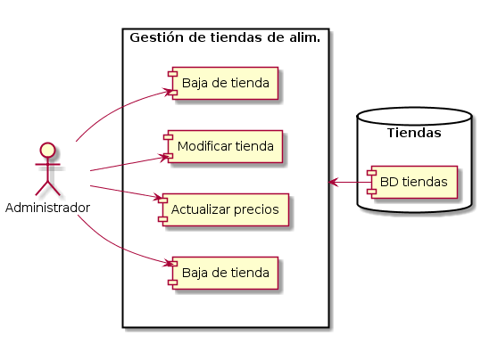

### 3.2.3 GESTIÓN DE USUARIOS

El objetivo de este apartado es la gestión de los usuarios de la aplicación. Los encargados de realizar la tarea de alta de usuarios ,envío de sugerencias y mostrar actualización de descuentos son los administradores. Para ello tendrán acceso a software permitiendo actualizar la base de datos y controlando que funcione correctamente.

Los administradores se encargan de atender a los sucesivos usuarios en los diferentes problemas que puedan tener.

#### 3.2.3.1 Alta de usuarios

La solicitud de alta de usuario se realizará de forma automática a través de la aplicación. El administrador es el que confirma el alta de la solicitud.

Una vez verificado el usuario podrá acceder a los descuentos.

|  |  |  |
| --- | --- | --- |
| **CASO DE USO 3.2.3.1** | Alta de usuarios | |
| **Objetivo en contexto** | Dar de alta a los usuarios que se registren | |
| **Entradas** | Datos de los usuarios | |
| **Precondiciones** | Correcto acceso del Administrador a la base de datos. | |
| **Salidas** | Modifica en caso de que todo sea correcto la lista de usuarios. | |
| **Postcondición si éxito** | Modifica la lista de usuarios y le permite a este su acceso a la página web. | |
| **Postcondición si fallo** | Si cambio no se ha llevado a cabo, muestra pantalla de inicio de la aplicación. | |
| **Actores** | Administrador . | |
| **Secuencia normal** | Paso | Acción |
| 1 | Conexión a la base de datos. |
| 2 | Solicitud de datos pertinentes para el acceso. |
| 3 | Añade un usuario. |
| **Secuencia alternativa** | Paso | Acción |
| 1 | Conexión a la base de datos. |
| 2 | Si no se puede conectar con la base, muestra error. |
| 3 | Redirige a la pantalla principal |

#### 3.2.3.2 Carga de usuarios

Al iniciar la aplicación se carga todos los usuarios registrados del fichero de usuarios .

Si la carga se realiza con éxito, se abre el inicio de la aplicación .

|  |  |  |
| --- | --- | --- |
| **CASO DE USO 3.2.3.2** | Carga de usuarios. | |
| **Objetivo en contexto** | Se inicia la aplicación. Se accede a los ficheros que contiene los usuarios y se carga dicha información. | |
| **Entradas** | Fichero de usuarios | |
| **Precondiciones** | Tener el fichero de usuarios accesible para la aplicación | |
| **Salidas** | Lista de usuarios de nuestra BBDD cargada en la aplicación. | |
| **Postcondición si éxito** | -Mensaje de éxito de carga  -Usuarios registrados de nuestra BBDD cargados y preparados para que el usuario que inició la aplicación se identifique. | |
| **Postcondición si fallo** | -Mensaje de error.  -Nuestra BBDD puede no funcionar correctamente y el usuario no puede acceder a su cuenta ni registrarse. | |
| **Actores** | Usuario (cualquiera que ejecute la aplicación) | |
| **Secuencia normal** | Paso | Acción |
| 1 | Inicio de la aplicación |
| 2 | Acceso al fichero |
| 3 | Carga de información del fichero en nuestra aplicación. |
| **Secuencia alternativa** | Paso | Acción |
| 1 | Inicio de la aplicación |
| 2 | Acceso fallido al fichero |
| 3 | Mensaje de error en el acceso. Aborto de la ejecución de la aplicación. |

#### 3.2.3.3 Modificar usuarios

La solicitud de modificación de usuario se realiza a través de la aplicación. El administrador es el encargado de realizar de la petición.

|  |  |  |
| --- | --- | --- |
| **CASO DE USO 3.2.3.3** | Modificar de usuarios | |
| **Objetivo en contexto** | Modificar los datos de los usuarios | |
| **Entradas** | Datos de los usuarios | |
| **Precondiciones** | Correcto acceso del Administrador a la base de Datos. | |
| **Salidas** | Modifica en caso de que todo sea correcto la lista de usuarios. | |
| **Postcondición si éxito** | Modifica la lista de usuarios y le permite a este su acceso a la página web. | |
| **Postcondición si fallo** | Si cambio no se ha llevado a cabo, muestra pantalla de error. | |
| **Actores** | Administrador . | |
| **Secuencia normal** | Paso | Acción |
| 1 | Conexión a la base de datos. |
| 2 | Solicitud de datos pertinentes para el acceso. |
| 3 | Modifica un usuario. |
| **Secuencia alternativa** | Paso | Acción |
| 1 | Conexión a la base de datos. |
| 2 | Si no se puede conectar con la base, muestra error. |
| 3 | Muestra mensaje de error. |

#### 

#### 3.2.3.4 Baja de usuarios

Para dar de baja una cuenta, el usuario debe notificar a los administradores a través de la aplicación. Un vez se ha confirmada la solicitud , se procederá a la eliminación en el fichero de usuarios. Esta tarea es realizada por los administradores.

Una vez hecho se redirige a la pantalla de inicio.

|  |  |  |
| --- | --- | --- |
| **CASO DE USO 3.2.3.4** | Baja de usuarios | |
| **Objetivo en contexto** | Dar de baja a los usuarios | |
| **Entradas** | Datos de los usuarios | |
| **Precondiciones** | Correcto acceso del Administrador a la base de datos. | |
| **Salidas** | Modifica en caso de que todo sea correcto la lista de usuarios. | |
| **Postcondición si éxito** | Modifica la lista de usuarios. | |
| **Postcondición si fallo** | Si cambio no se ha llevado a cabo, muestra pantalla de error. | |
| **Actores** | Administrador . | |
| **Secuencia normal** | Paso | Acción |
| 1 | Conexión a la base de datos. |
| 2 | Solicitud de datos pertinentes para el acceso. |
| 3 | Elimina un usuario. |
| **Secuencia alternativa** | Paso | Acción |
| 1 | Conexión a la base de datos. |
| 2 | Si no se puede conectar con la base, muestra error. |
| 3 | Muestra mensaje de error. |

#### 3.2.3.5 Guardado de usuarios

Una vez la aplicación termine su ejecución ,guardará la información de los usuarios registrados en los ficheros de usuarios..

|  |  |  |
| --- | --- | --- |
| **CASO DE USO 3.2.3.5** | Guardado de usuarios | |
| **Objetivo en contexto** | Guardar en los ficheros de usuarios la información almacenada durante la ejecución de la aplicación. | |
| **Entradas** | Información de usuarios. | |
| **Precondiciones** | Tener acceso a los ficheros. | |
| **Salidas** | Información de usuarios de nuestra aplicación cargada en la BBDD. | |
| **Postcondición si éxito** | -Mensaje de éxito de guardado  -Información de usuarios guardada en los respectivos ficheros. | |
| **Postcondición si fallo** | -Mensaje de error.  -Se crean los ficheros y se añade dicha información. | |
| **Actores** | Usuario (cualquiera que ejecute la aplicación) | |
| **Secuencia normal** | Paso | Acción |
| 1 | Inicio de la aplicación |
| 2 | Acceso a ficheros |
| 3 | Guardado de información en ficheros. |
| **Secuencia alternativa** | Paso | Acción |
| 1 | Inicio de la aplicación |
| 2 | Acceso fallido a ficheros |
| 3 | Mensaje de error en el guardado. Creación de ficheros con dicha información. |

#### 3.2.3.5 Envío de sugerencias

Disposición que tiene un usuario el cual debe estar registrado de sugerir la actualización del precio de un producto de una tienda de alimentación que considere**.**

El usuario deberá mandar el nuevo precio del producto en cuestión a través de un buzón de sugerencias proporcionada por el administrador.

Una vez recibido la sugerencia, avisaremos al usuario de que lo hemos recibido, y el administrador será el encargado de hacer los cambios necesarios en la base de datos.

|  |  |  |
| --- | --- | --- |
| CASO DE USO 3.2.3.5 | Envío de sugerencias | |
| Objetivo en contexto | El usuario envía una sugerencia al administrador. | |
| Entradas | Mensaje del usuario. | |
| Precondiciones | El usuario debe estar registrado. | |
| Salidas | Llegada de la sugerencia del usuario al administrador.. | |
| Postcondición si éxito | Modifica el precio del producto. | |
| Postcondición si fallo | Avisa al administrador de que el cambio no se ha llevado a cabo, muestra pantalla de error. | |
| Actores | Administrador y usuario. | |
| Secuencia normal | Paso | Acción |
| 1 | Envío del mensaje del usuario. |
| 2 | Gestión de datos pertinentes para el envío. |
| 3 | Sugerencia del usuario recibida. |
| Secuencia alternativa | Paso | Acción |
| 1 | Envío del mensaje del usuario. |
| 2 | Si no se ha podido enviar, muestra error. |
| 3 | Muestra mensaje de error. |

#### 

#### 3.2.3.6 Descuentos

#### 

La aplicación mostrará a los usuarios registrados una lista de descuentos en productos dependiendo del día de la semana (temporal). Los descuentos sólo estarán disponibles durante un tiempo limitado.

Ejemplo : Desde que se muestra el descuento se dispondrá de una semana para usarlo o un determinado día de la semana se muestra un descuento y sólo se puede utilizar esa semana.

|  |  |  |
| --- | --- | --- |
| **CASO DE USO 3.2.3.6** | Carga de descuentos. | |
| **Objetivo en contexto** | La aplicación al inicio de su ejecución accede y carga la información de la BBDD de descuentos. | |
| **Entradas** | Fichero de descuentos | |
| **Precondiciones** | Tener el fichero de descuentos accesible para la aplicación | |
| **Salidas** | Descuentos de nuestra BBDD cargados en la aplicación. | |
| **Postcondición si éxito** | -Mensaje de éxito de carga  -Descuentos de nuestra BBDD están cargados y preparados para que el usuario tenga acceso a ellos. | |
| **Postcondición si fallo** | -Mensaje de error.  -Nuestra BBDD puede no funcionar correctamente y no es visible al usuario los descuentos | |
| **Actores** | Usuario (cualquiera que ejecute la aplicación) | |
| **Secuencia normal** | Paso | Acción |
| 1 | Inicio de la aplicación |
| 2 | Acceso al fichero |
| 3 | Carga de información del fichero en nuestra aplicación. |
| **Secuencia alternativa** | Paso | Acción |
| 1 | Inicio de la aplicación |
| 2 | Acceso fallido al fichero |
| 3 | Mensaje de error en el acceso. Aborto de la ejecución de la aplicación. |

|  |  |  |
| --- | --- | --- |
| **CASO DE USO 3.2.3.6** | Guardado de descuentos. | |
| **Objetivo en contexto** | La aplicación al finalizar su ejecución sobreescribe y carga de nuevo la información en la BBDD de descuentos y usuarios. | |
| **Entradas** | Fichero de descuentos y fichero de usuarios. | |
| **Precondiciones** | Tener el fichero de descuentos y usuarios accesible para la aplicación. | |
| **Salidas** | Los nuevos descuentos de nuestra BBDD cargados en la aplicación. | |
| **Postcondición si éxito** | -Mensaje de éxito de la nueva carga.  -Descuentos de nuestra BBDD están cargados y preparados para que el usuario tenga acceso a ellos en la próxima ejecución. | |
| **Postcondición si fallo** | -Mensaje de error.  -Nuestra BBDD puede no funcionar correctamente y los descuentos no son visibles para el usuario. | |
| **Actores** | Usuario (cualquiera que ejecute la aplicación) | |
| **Secuencia normal** | Paso | Acción |
| 1 | Cierre de la aplicación |
| 2 | Acceso al fichero de descuento y descuento-usuario. |
| 3 | Carga de la nueva información en el fichero de nuestra aplicación. |
| **Secuencia alternativa** | Paso | Acción |
| 1 | Cierre de la aplicación. |
| 2 | Acceso fallido a los ficheros/ Carga errónea. |
| 3 | Mensaje de error en el acceso. Aborto del cierre de la aplicación. |

**3.2.3.7 Mostrar descuentos.**

|  |  |  |
| --- | --- | --- |
| **CASO DE USO 3.2.3.7** | Mostrar descuentos. | |
| **Objetivo en contexto** | Mostrar por pantalla los descuentos disponibles. | |
| **Entradas** | Datos del usuario (Nombre y contraseña) | |
| **Precondiciones** | Registro de usuario y acceso del administrador a la BBDD. | |
| **Salidas** | Permite ver los descuentos al usuario. | |
| **Postcondición si éxito** | El usuario accede a los descuentos. | |
| **Postcondición si fallo** | Notifica al administrador de que la acción no pudo llevarse a cabo (Error). | |
| **Actores** | Admin. Usuario / Admin. Establecimiento. | |
| **Secuencia normal** | Paso | Acción. |
| 1 | Acceso a la BBDD. |
| 2 | Solicita datos usuario. |
| 3 | Muestra descuentos disponibles. |
| **Secuencia alternativa** | Paso | Acción. |
| 1 | Acceso a la BBDD. |
| 2 | Si introduce los datos erróneos/ Si no puede acceder a la BBDD aparece un mensaje de error. |
| 3 | Muestra mensaje de error. |

|  |  |  |
| --- | --- | --- |
| **CASO DE USO 3.2.3.8** | Actualizar descuentos. | |
| **Objetivo en contexto** | Actualizar los descuentos. | |
| **Entradas** | Datos del producto y de la tienda. | |
| **Precondiciones** | Registro de usuario y acceso del administrador a la BBDD. | |
| **Salidas** | Descuentos modificados. Si la fecha actual supera la del fin del descuento se elimina. | |
| **Postcondición si éxito** | BBDD actualizada. | |
| **Postcondición si fallo** | Notifica al administrador de que la acción no pudo llevarse a cabo (Error). | |
| **Actores** | Admin. usuario/ Admin. establecimiento. | |
| **Secuencia normal** | Paso | Acción |
| 1 | Acceso a la BBDD. |
| 2 | Solicita datos. |
| 3 | Actualiza la BBDD |
| **Secuencia alternativa** | Paso | Acción |
| 1 | Acceso a la BBDD. |
| 2 | Si introduce los datos erróneos/Si no puede acceder a la BBDD, aparece un mensaje de error. |
| 3 | Muestra mensaje de error. |

|  |  |  |
| --- | --- | --- |
| **CASO DE USO 3.2.3.9** | Añadir descuento. | |
| **Objetivo en contexto** | Añadir un nuevo contexto. | |
| **Entradas** | Datos de la tienda y del producto. | |
| **Precondiciones** | Acceso del administrador a la BBDD. | |
| **Salidas** | Modifica la lista de descuentos. | |
| **Postcondición si éxito** | Se añade un nuevo descuento. | |
| **Postcondición si fallo** | Notifica al administrador de que la acción no pudo llevarse a cabo (Error). | |
| **Actores** | Administrador. | |
| **Secuencia normal** | Paso | Acción |
| 1 | Acceso a la BBDD. |
| 2 | Solicita datos. |
|  | 3 | Muestra ofertas por pantalla. |
| **Secuencia alternativa** | Paso | Acción |
| 1 | Acceso a la BBDD. |
| 2 | Si introduce los datos erróneos/Si no puede acceder a la BBDD, aparece un mensaje de error. |
| 3 | Muestra mensaje de error. |

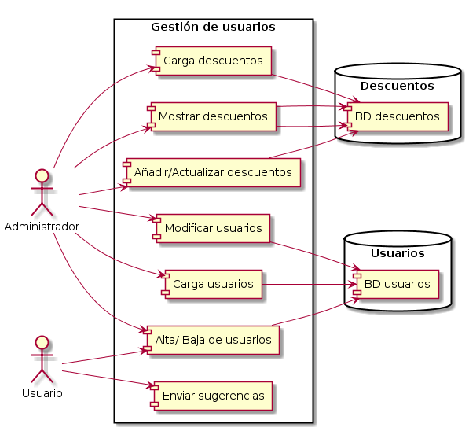

### 

### 3.2.4 USO DEL COMPARADOR, BÚSQUEDA, MAPA Y RELEVANCIA

Búsqueda/ Comparación de un producto o establecimiento por localización y representación en mapa.

#### 3.2.4.1 Búsquedas y representación en lista con posibilidad de mapa.

|  |  |  |
| --- | --- | --- |
| **CASO DE USO 3.2.4.1** | Búsquedas con representación en lista con mostrado en mapa. | |
| **Objetivo en contexto** | Tener la posibilidad de mostrar en mapa los resultados obtenidos en una lista de productos,gasolineras, o establecimientos al realizar una búsqueda. | |
| **Entradas** | Producto o tienda a buscar y código postal de usuario/cliente. | |
| **Precondiciones** | Acceso del administrador a la BBDD y a la api de OSM para poder introducir las latitudes y longitudes de los establecimientos (obtenidos a partir de la BBDD) y poder representarlos en el mapa del OSM junto con la zona del código postal introducido por el usuario. | |
| **Salidas** | Muestra resultados en una lista ordenada por filtración a elegir, por ubicación o precio. Posible mostrado de los productos y su correspondiente establecimiento en mapa. | |
| **Postcondición si éxito** | Resuelve la demanda del usuario/cliente satisfactoriamente y le facilita la lista de resultados y su posición en el mapa ayudándole a comparar su búsqueda con otros productos o tiendas. | |
| **Postcondición si fallo** | Notifica al usuario/cliente de que la acción no pudo llevarse a cabo (Error). | |
| **Actores** | Administrador, Usuario, Cliente. | |
| **Secuencia normal** | Paso | Búsqueda. |
| 1 | Acceso a la BBDD. |
| 2 | Mostrar lista de resultados de búsqueda. |
| 3 | Acción seleccionable de mostrar en mapa. |
| **Secuencia alternativa** | Paso | Acción |
| 1 | Acceso a la BBDD. |
| 2 | Si no puede acceder a la BBDD, aparece un mensaje de error. |
| 3 | Muestra mensaje de error. |

#### 3.2.4.2 Búsqueda de un producto concreto:

La aplicación permitirá realizar búsquedas de productos que se encuentren dentro de una lista proporcionada por el sistema (se encuentra almacenada en una base de datos).

Se mostrará al usuario el producto deseado con su precio en los diferentes establecimientos.

La ausencia de este requisito supondría para el usuario tener que ir producto por producto hasta encontrar el deseado en el establecimiento deseado.

Al disponer de una lista de productos tan solo se ha de mostrar dicha lista al usuario y pedirle que elija una de las opciones de la lista mostrada.

|  |  |  |
| --- | --- | --- |
| **CASO DE USO 3.2.4.2** | Búsqueda de un producto concreto | |
| **Objetivo en contexto** | Realizar una búsqueda de un producto sobre una lista dada. | |
| **Entradas** | Pulsar un elemento de la lista | |
| **Precondiciones** | Correcto acceso del sistema a la base de Datos. | |
| **Salidas** | Devuelve todos los establecimientos que disponen de dicho producto. | |
| **Postcondición si éxito** | Todos los establecimientos de la base de datos que disponen del producto han sido mostrados. | |
| **Postcondición si fallo** | No se encuentra la base de datos | |
| **Actores** | Usuario y base de datos. | |
| **Secuencia normal** | Paso | Acción |
| 1 | Conexión a la base de datos. |
| 2 | Mostrar lista de productos |
| 3 | Seleccionar elemento de la lista |
| 4 | Mostrar establecimientos |
| **Secuencia alternativa** | Paso | Acción |
| 1 | Conexión a la base de datos. |
| 2 | No se conecta con la base de datos |
| 3 | Muestra mensaje de error. |

#### 3.2.4.3 Muestra de establecimientos relevantes actualizados al usuario:

La aplicación conocerá el punto alrededor del cual el usuario desea buscar establecimientos.

Deberá conocer el precio y horarios de apertura de esos establecimientos

Además contendrá un historial de los establecimientos que visita el usuario

|  |  |  |
| --- | --- | --- |
| **CASO DE USO 3.2.4.3** | Carga de favoritos del usuario | |
| **Objetivo en contexto** | Cargar en el programa los datos del fichero de favoritos del usuario | |
| **Entradas** | Fichero con los favoritos del usuario | |
| **Precondiciones** | Un usuario con sesión iniciada | |
| **Salidas** |  | |
| **Postcondición si éxito** | El programa tendrá cargados los favoritos del usuario | |
| **Postcondición si fallo** | Se generará una lista vacía | |
| **Actores** | Usuario | |
| **Secuencia normal** | Paso | Acción |
| 1 | El usuario comienza el inicio de sesión |
| 2 | Carga del fichero |
| 3 | Se ordena la lista de favoritos |
| 4 | Se inicia sesión |
| **Secuencia alternativa** | Paso | Acción |
| 1 | El usuario comienza el inicio de sesión |
| 2 | Existe un problema con el fichero de favoritos |
| 3 | Se genera una lista vacía |
| 4 | Se inicia sesión |

|  |  |  |
| --- | --- | --- |
| **CASO DE USO 3.2.4.3** | Mostrar datos relevantes | |
| **Objetivo en contexto** | Mostrar establecimientos relevantes al usuario | |
| **Entradas** | Favoritos del usuario | |
| **Precondiciones** | Un usuario con sesión iniciada | |
| **Salidas** | Una lista con los establecimientos relevantes | |
| **Postcondición si éxito** | Muestra en el mapa los establecimientos con los productos preferidos por el usuario | |
| **Postcondición si fallo** | Muestra los establecimientos con ordenación simple | |
| **Actores** | Usuario | |
| **Secuencia normal** | Paso | Acción |
| 1 | Carga del mapa |
| 2 | Se comprueba la integridad de la lista precargada |
| 3 | Muestra los establecimientos |
| **Secuencia alternativa** | Paso | Acción |
| 1 | Carga del mapa |
| 2 | Se comprueba la integridad de la lista precargada |
| 3 | Se produce un error |
| 4 | Se muestra un mapa sin prioridad por relevancia |

|  |  |  |
| --- | --- | --- |
| **CASO DE USO 3.2.4.3** | Guardado de productos marcados como favoritos por el usuario | |
| **Objetivo en contexto** | Guardar datos de usuario para la próxima sesión | |
| **Entradas** | Favoritos del usuario | |
| **Precondiciones** | Un usuario existente | |
| **Salidas** | Un fichero actualizado con los productos favoritos del usuario | |
| **Postcondición si éxito** | Guarda el fichero | |
| **Postcondición si fallo** | Los favoritos del usuario son eliminados | |
| **Actores** | Usuario | |
| **Secuencia normal** | Paso | Acción |
| 1 | El usuario ordena un cierre de sesión |
| 2 | Los favoritos son ordenados |
| 3 | El fichero con los archivos es sobreescrito |
| 4 | La sesión es cerrada |
| **Secuencia alternativa** | Paso | Acción |
| 1 | El usuario ordena un cierre de sesión |
| 2 | Los favoritos son ordenados |
| 3 | El fichero con los archivos es sobreescrito |
| 4 | Se produce un error |
| 5 | La sesión es cerrada |

#### 3.2.4.4 Realización de búsquedas según distintas necesidades

Se elige de entre una lista cerrada el producto a buscar y el tipo de búsqueda.

|  |  |  |
| --- | --- | --- |
| **CASO DE USO 3.2.4.4** | Realización de búsquedas según distintas necesidades | |
| **Objetivo en contexto** | Uso de las búsquedas. | |
| **Entradas** | Producto y tipo de búsqueda. | |
| **Precondiciones** | Saber la ubicación. | |
| **Salidas** | Mapa de la ubicación del usuario. | |
| **Postcondición si éxito** | Aparecen destacados los lugares que tienen el producto buscado y mejor cumple el requisito de la búsqueda. | |
| **Postcondición si fallo** | Aparece el mapa sin lugares destacados. | |
| **Actores** | Usuarios, BBDD. | |
| **Secuencia normal** | Paso | Acción |
| 1 | Se selecciona la búsqueda de productos. |
| 2 | Se selecciona el producto y el tipo de búsqueda. |
| 3 | Se muestra el mapa y las ubicaciones pertinentes. |
| **Secuencia alternativa** | Paso | Acción |
| 1 | Se selecciona la búsqueda de productos. |
| 2 | Se selecciona el producto y el tipo de búsqueda. |
| 3 | Si no hay ubicaciones que tengan el producto, se muestra el mapa y un error. |

#### 3.2.4.5 Importar datos de las tiendas

|  |  |  |
| --- | --- | --- |
| **CASO DE USO 3.2.4.5** | Importar los datos de las tiendas de Alimentación. | |
| **Objetivo en contexto** | Recopilar la información necesaria de las tiendas de alimentación (Ubicación y nombre de la tienda) | |
| **Entradas** | Ubicación | |
| **Precondiciones** | Acceso correcto a la BD | |
| **Salidas** | Lista de tiendas | |
| **Postcondición si éxito** | Devuelve lista de tiendas con su dirección en el mapa. | |
| **Postcondición si fallo** | Mensaje de error: No pueden cargarse las tiendas en la ubicación. | |
| **Actores** | Usuario | |
| **Secuencia normal** | Paso | Acción |
| 1 | Solicitar ubicación al usuario |
| 2 | Conectar a la BD |
| 3 | Cargar las tiendas de esa ubicación |
| **Secuencia alternativa** | Paso | Acción |
| 1 | Solicitar ubicación al usuario |
| 2 | Conectar a la BD |
| 3 | Mensaje de error. |

## Sección 3.3 Requisitos de rendimiento

En un principio esta aplicación será ejecutada en un entorno cerrado (desde un ordenador del laboratorio de la facultad de informática) y que sólo un usuario pueda usar la aplicación de forma concurrente.

## Sección 3.4 Requisitos lógicos de la base de datos

-La información que usará la aplicación estará contenida en 8 ficheros distintos:

1. Productos: contendrá todos los productos que aparecen en la aplicación. Sus atributos son idProducto y Precio. Para distinguir entre gasolinas y alimentos el idProducto empezará por pg y pa respectivamente.

1. Establecimientos: contendrá todos los establecimientos que aparecen en la aplicación. Sus atributos son IdEstablecimiento, Nombre, Dir y C.P. Para distinguir entre gasolineras y tiendas el IdEstablecimiento empezará por eg y ea.

1. Usuarios: contendrá información de todos los usuarios registrados. Sus atributos son IdUsuario, C.P. y Contraseña.

1. Descuentos: contendrá la información de todos los descuentos que ha manejado y maneja la aplicación. Sus atributos son Concepto y FechaCaducidad.

1. ProductoTienda: contendrá todos los productos que vende actualmente cada tienda con su precio (sin aplicar descuento) y descuento a aplicar. Sus atributos serán IdProducto, IdEstablecimiento, Precio y Descuento.

1. Like: contendrá una lista de valoraciones que hace cada usuario a un determinado producto que oferta un determinado establecimiento. Sus atributos son IdProducto, IdEstablecimiento, IdUsuario y Valoración.

1. Búsquedas: contendrá una lista de búsquedas realizadas por cada usuario sobre un producto. Sus atributos son IdUsuario, Fecha e IdProducto.

1. UsuarioDescuentos: contiene una lista de todos los descuentos que tiene cada usuario. Sus atributos son IdUsuario, IdDescuento.

-Los archivos deberán poder ser localizados por la aplicación. Al arrancar la aplicación se cargarán los datos de todos los ficheros en ella.

-En caso de que la aplicación no sea capaz de cargar todos los ficheros se abortará su ejecución.

-Al final de la ejecución se sobreescribirá sobre los ficheros la información que ha almacenado la aplicación durante ésta.

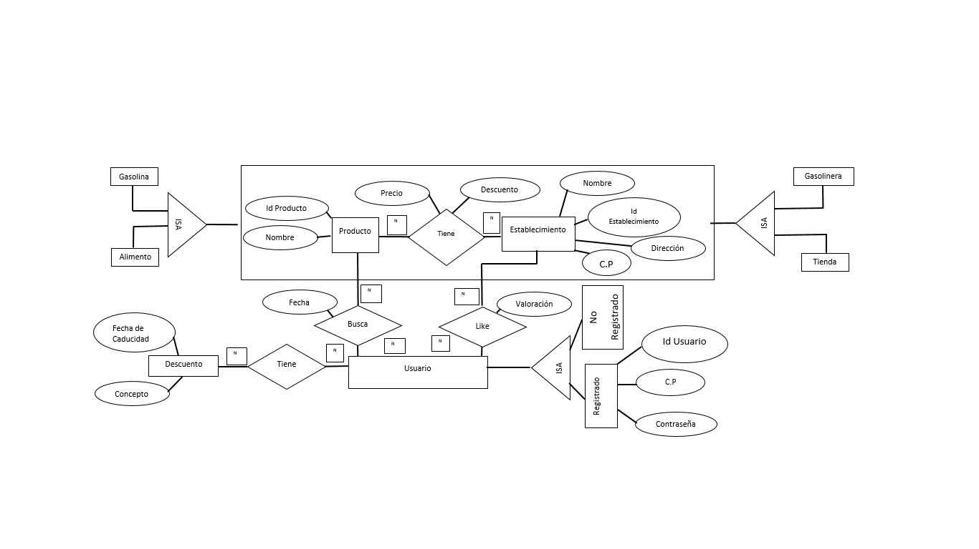

# Sección 3.5 Restricciones de diseño

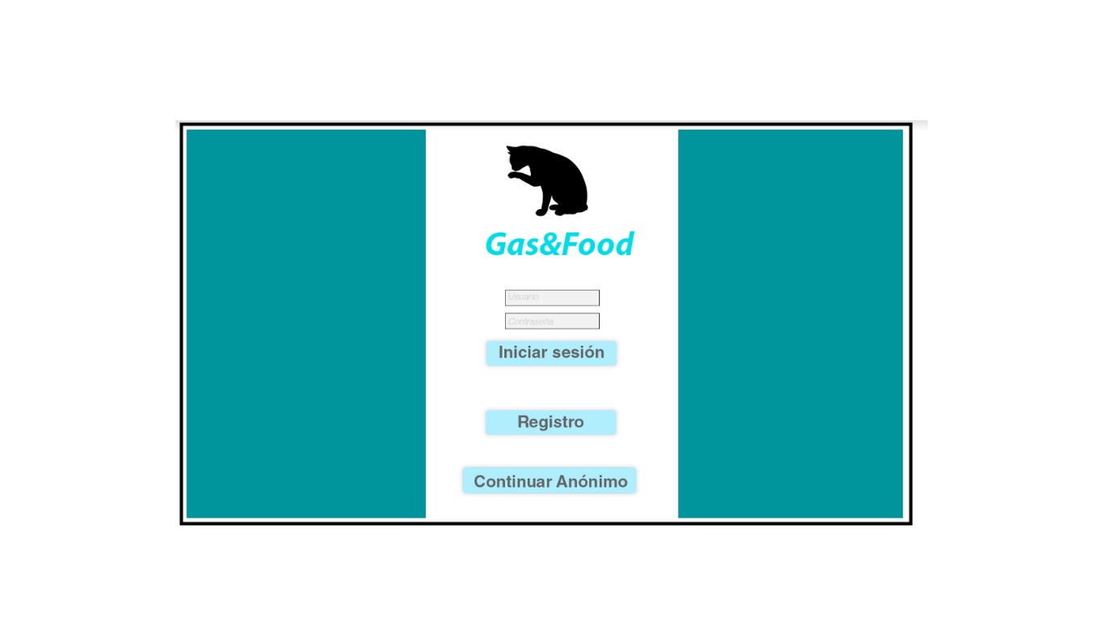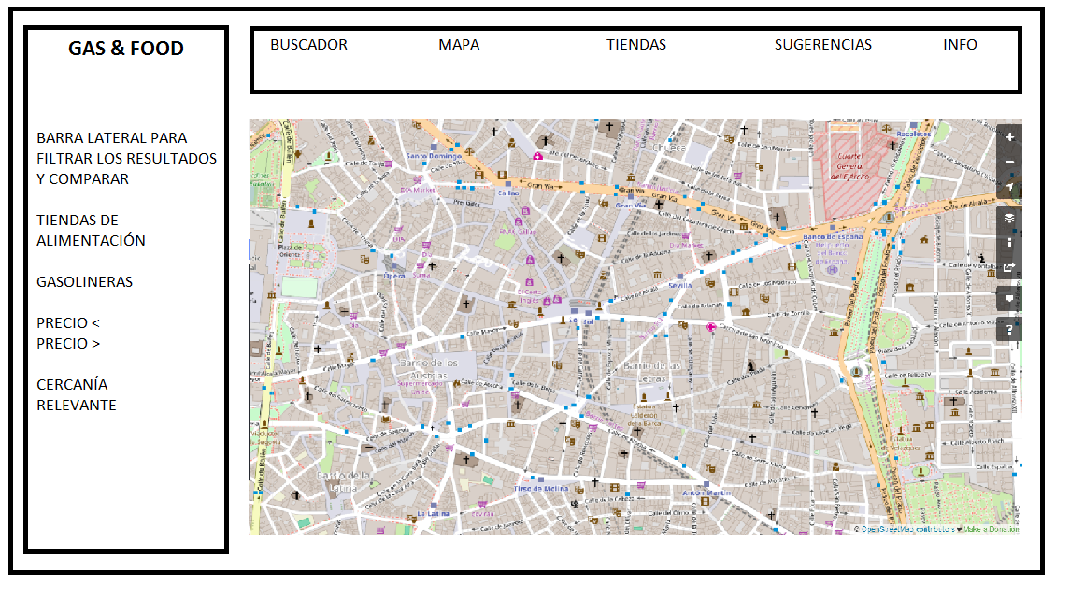

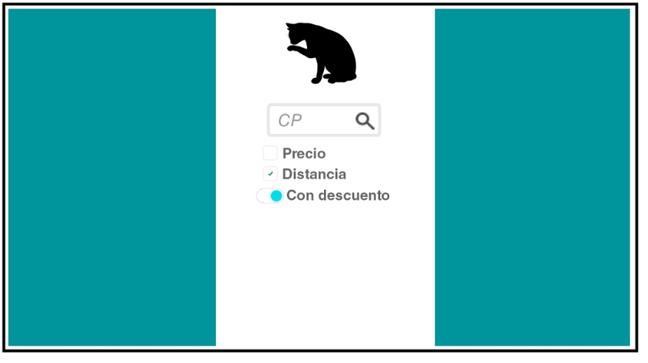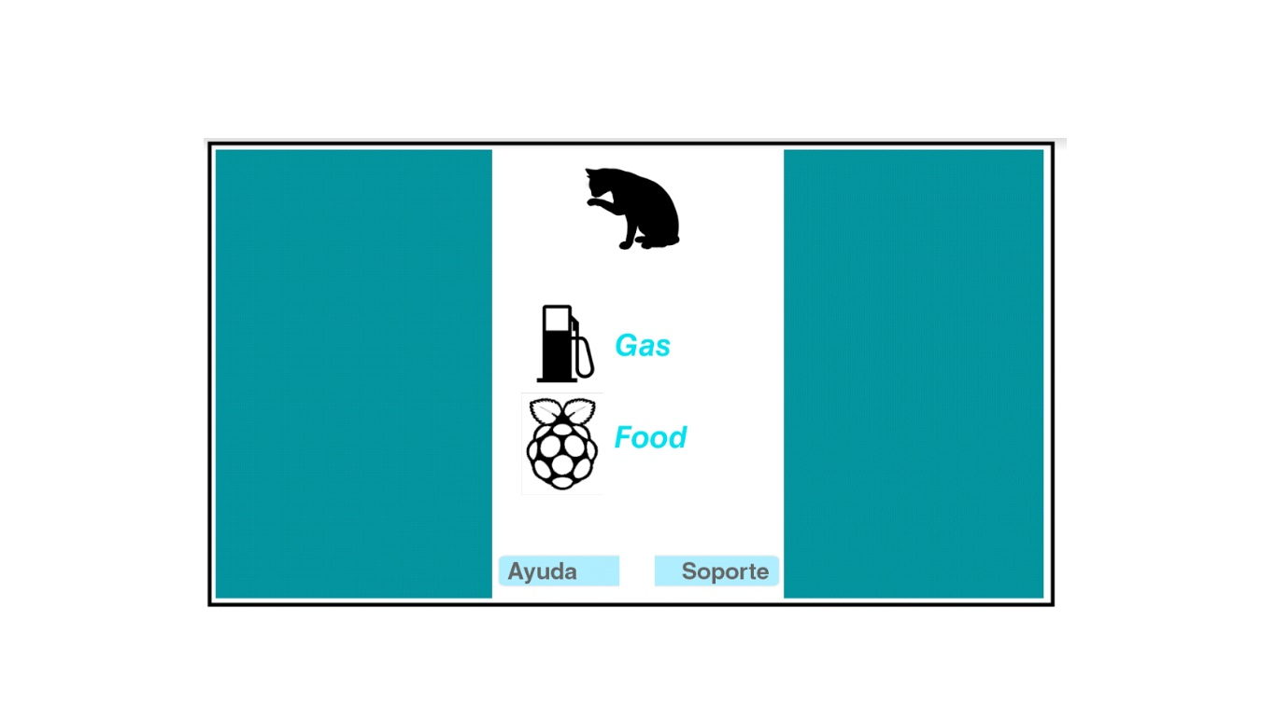

(Temporal) (Boceto).

# Sección 3.6 Atributos del sistema software

Artículo IV. **Apéndices**